ФГБОУ ВО «Санкт-Петербургский государственный университет»
Кафедра нейрохирургии и неврологии

Допускается к защите
Заведующий кафедрой
д.м.н., проф., член-корр. РАН Щербук Юрий Александрович
__________________________________________________
(подпись)
« »________________2019 г.

ВЫПУСКНАЯ КВАЛИФИКАЦИОННАЯ РАБОТА
на тему: «Эпилептические приступы в дебюте ишемического инсульта.
Клинико-патогенетические аспекты.»

Выполнил:
студент 606 группы
Коряковский Василий Игоревич

Научный руководитель:
к.м.н.
Сергеева Татьяна Васильевна

Санкт-Петербург
2019 г.

Оглавление
Список сокращений................................................................................................4
Введение...................................................................................................................5
Глава 1(Обзор литературы)....................................................................................9
1.1. Эпидемиология острых симптоматических приступов в дебюте ишемического инсульта…………………………………………………….….9
1.2. Острые симптоматические приступы в дебюте ишемического инсульта…………………………………………………………………….....…10
1.3. Классификация ишемического инсульта по подтипам…………………12
1.4. Факторы риска развития ишемического инсульта..…………………….16
1.5. Диагностика с помощью методов нейровизуализации………………….16
1.6. Тромболитическая терапия............................................................................23
Глава 2. Материалы и методы исследования......................................................30 2.1. Материалы исследования.............................................................................30
2.2. Методы исследования...................................................................................30
2.3. Статистическая обработка данных..............................................................31
Глава 3. Результаты исследования......................................................................... 323.1. Результаты обследования и сравнения пациентов с сиптоматическими приступами в дебюте ишемического инсульта и без сиптоматических приступов......................................................................................................32
3.2. Результаты сравнения пациентов с проведенной тромболитической терапией с ишемичесим инсультом с симптоматическими приступами в дебюте и без симптоматических приступов…………………………………38
Заключение.............................................................................................................42
Выводы...................................................................................................................46
Список используемой литературы.......................................................................47
Приложение………………………………………………………………….….54

Список сокращений
БЦА – брахиоцефальные артерии
ВЧГ- внутричерепная гипертензия
ГТ – геморрагическая трансформация
ИИ – ишемический инсульт
КТ – компьютерная томография
ЛСК – линейная скорость кровотока
МСКТ – мультиспиральная компьютерная томография
МРТ – магнитно-резонансная компьютерная томография
ОНМК – острое нарушение мозгового кровообращения
ОСП – острый симптоматический приступ
РСЦ – региональный сосудистый центр
СКТ – спиральная компьютерная томография
ТЛТ – тромболитическая терапия
УЗДГ – ультразвуковая допплерография
УЗДС – ультразвуковое дуплексное сканирование
УЗИ – ультразвуковое исследование
ЦНС – центральная нервная система
ЦСЖ – цереброспинальная жидкость
NIHSS – National Institutes of Health Stroke Scale

Введение
Остро возникшие симптоматические эпилептические приступы (acute symptomatic seizures), они же reactive seizure – реактивные приступы, provoked seizure – спровоцированные приступы , situation-related seizure – ситуационно-связаныне пристуы - термин, рекомендованный экспертами Международной лиги по борьбе с эпилепсией (ILAE, 2010) с целью обозначения приступов различной природы, возникающих в тесной временной связи с острым повреждением центральной нервной системы , вследствие нарушения обмена веществ, воздействия токсических, инфекционных и воспалительных факторов и структурных повреждений головного мозга [10] , [19].
Инсульт является одной из основных причин острых симптоматических приступов (далее - ОСП) [37]. ОСП различного генеза составляют около 40% всех первично выявленнных припадков [11]. Существует несколько эпидемиологических исследований случаев ОСП. Сообщается, что заболеваемость составляет 29-39 на 100 000 в год [33], [7], [19].
ОСП были связаны с более высокой смертностью через 30 дней после инсульта, и она выше в 3-10 раз , чем среди пациентов с неспровоцированными судорожными приступами [19], [43],[23], [2].
К независимым факторам риска развития ОСП ,выявленными путем многомерного анализа относят: вовлечение коры (корковая локализация очага), массивность эмболии, тотальное поражение переднего сосудистого бассейна, несколько инсультов, геморрагическую трансформацию очага ишемического инсульта, более высокие показатели по шкале Рэнкина до инсульта ,преклонный возраст, кардиоэмболический подтип инсульта , наличие в анамнезе сопутствующих заболеваний, таких как сахарный диабет, артериальная гипертензия, гиперлипидемия, диагноз ОНМК в анамнезе, фибрилляция предсердий, застойная сердечная недостаточность, а также предшествующий прием гормональных контрацептивов [41] ,[29], [48].
Стоит отметить, что ранее влияние факторов риска сосудистых заболеваний на развитие эпилептических приступов при ишемическом инсульте рассматривалось в общих группах больных ишемическим и геморрагическим инсультом, что безусловно приводит к необходимости дальнейшего изучения темы [4].
В момент появления остро возникших симптоматических приступов, они как правило не дифференцируются от эпилепсии по клиническим и электрофизиологическим параметрам, при этом являя собой абсолютно иное состояние с точки зрения прогноза, патогенеза и тактики терапии [10], [24], [19].
Правильность лечения зависит от своевременного определения патологии, лежащей в основе судорог.
Симптоматические приступы также могут возникать при первом выявлении инсульта, аноксической энцефалопатии, субдуральной гематомы, при наличии инфекции центральной нервной системы или во время активной фазы рассеянного склероза, а также других аутоиммунных заболеваний. Кроме того, ОСП может появиться при наличии тяжелых метаболических нарушений (документированные в течение 24 ч гематологические нарушения), наркотической или алкогольной интоксикации или абстиненция или воздействии четко выраженного эпилептогенного препарата [10].
Важно дифференцировать эти состояния с точки зрения дальнейшей тактики лечения, особенно это касается ОСП при ишемическом инсульте и «псевдоинсульте» - постприступном параличе Тодда , так как при ишемическом инсульте в терапевтическом окне возможно применение тромболитической терапии.
Высокодостоверные методы распознавания инсульта крайне необходимы для быстрой диагностики инсульта [13]; заболевания, имитирующие инсульт, такие как мигрень и эпилептические припадки, могут создавать существенные проблемы [17], [18].
Некоторым рефрактерным эпилепсиям у взрослых, в основном эпилепсии, вызванной склерозом гиппокампа, предшествуют ОСП , связанные с инсультами, происходящими в определенное время. [11]
У пациентов с острыми симптомами и спровоцированными припадками целесообразно краткосрочное лечение противосудорожными препаратами, учитывая более высокую заболеваемость и смертность в острой фазе заболевания [14]. В профилактических целях антиконвульсанты не используются [ 39 ].
У пациентов с острыми симптоматическими припадками с сохраняющейся эпилептиформной активностью на ЭЭГ и структурными изменениями при визуализации может рассматриваться более длительное лечение (т.е. несколько месяцев, а не 1 неделя) противосудорожными препаратами из-за высокого риска рецидива приступа. Если впоследствии у пациента возникает неспровоцированный приступ, существует еще более высокий риск повторения приступов и вероятности развития эпилепсии. У этих пациентов можно рассмотреть возможность длительного лечения судорог, имея в виду, что, хотя противосудорожное лечение может снизить риск рецидива судорог в краткосрочной перспективе, оно, по-видимому, не влияет на долгосрочные показатели ремиссии судорог. Данный вопрос также требует дальнейшего выяснения [14].
У пациентов с развитием ОСП первые дни инсульта отмечается более грубый неврологический дефицит по шкале NIHSS в сравнении с больными без приступов (вероятно, связанный с нейромедиаторными блоками в условиях появления эпилептической активности). Пациенты с острыми симптоматическими припадками в условиях корковой локализации инсульта, имеют более высокую частоту рецидивов припадка, необходимо проведение корелляции также между данными пациентов по шкале ASPECTS и влиянием их на дальнейший исход заболевания.
Продолжительный ЭЭГ мониторинг продемонстрировал, что у значительной части пациентов с ишемическим инсультом, отмечается судорожная активность мозга на электроэнцефалограмме, в то время как клинические проявления ее отсутствуют. Поскольку к настоящему времени клиническое значение чисто электрофизиологических приступов не определено, эти пароксизмальные явления на ЭЭГ не рассматриваются как показания к каким-либо действиям. Что безусловно, требует дальнейшего изучения. [12], [31]
Касаемо критериев проведения реперфузионной терапии также остается ряд нерешенных вопросов. На сегодняшний день предметом дискуссии AHA и ASA является наличие проблемы несоответствия между имеющимся клиническим опытом и инструкцией к препарату алтеплазы. Рассматриваются несколько клинических сценариев, в которых эксперты предлагают либерализацию приведенных в инструкции к алтеплазе критериев отбора кандидатов для проведения тромболизиса, в результате этого возможно значительное увеличение числа пациентов, которым можно будет провести данное лечение. [29]
В отношении некоторых параметров, которые считались противопоказаниями, уже имеется обширная опровергающая их доказательная база: так, например, уже доказана отчетливая польза введения алтеплазы у пожилых пациентов с инсультом, у лиц с тяжелым инсультом, при сахарном диабете и гипергликемии, а также при наличии ранних ишемических повреждений на КТ. [29]
Указанные выше противоречия могут быть решены путём проведения дальнейших исследований по данной теме.
Отсутствие полной ясности в ситуации обусловливает необходимость проведения научного исследования с целью анализа факторов риска развития острых симптоматических судорог в дебюте ишемического инсульта для лучшего их контроля и предотвращения, разработки клинико-неврологических критериев по дифференциальной диагностике, детальному пересмотру показаний и противопоказаний к проведению реперфузионной терапии, а также оценки влияния приступов в дебюте на функциональный исход заболевания.
Исходя из вышеизложенного, данную тему следует считать актуальной.
Цель работы: разработать клинико-неврологические критерии для дифференциальной диагностики эпилептических приступов от эпилептических приступов в дебюте ишемического инсульта.
Задачи исследования:
- Выявить клинико-неврологические особенности, частоту возникновения эпилептических приступов в дебюте ишемического инсульта
- Провести анализ факторов риска развития эпилептических приступов в остром периоде инсульта, связи локализации очага инсульта с возникновением приступа.
- Проанализировать влияние эпилептического приступа в дебюте ишемического инсульта на функциональный исход заболевания.
- Разработать критерии для проведения реперфузионной терапии у пациентов с впервые возникшим эпилептическим приступом при
подозрении на инсульт.

Глава 1 (Обзор литературы)
  - Эпидемиология острых симптоматических судорог при ишемическом инсульте
Согласно нескольким эпидемиологическим исследованиям заболеваемость ОСП составляет 29-39 на 100 000 в год [30], [ 7], [16]
ОСП составляют около 40% всех афебрильных судорог [20] , [16.]
Исследование возрастной заболеваемости ОСП проводилось в ряде исследований. После 35 лет заболеваемость постепенно увеличивается и достигает 123 на 100 000 человек в год среди лиц старше 75 лет . [30], [7], [16]
Распространенность в анамнезе ОСП несколько ниже, чем кумулятивная заболеваемость из-за высокого уровня смертности, связанного со многими причинами ОСП . [7], [ 16]
Большой процент ОСП связан с инсультом. Встречаемость увеличивается с возрастом (особенно после 75 лет). Мужской пол также явлется предиктором (в 3-4 раза чаще). Общий риск развития эпилепсии после инсульта в два раза ниже, если ОСП происходили в дебюте ,нежели позже.
Наиболее часто ОСП в дебюте ИИ встречаются при кардиоэмболическом типе по TOAST. У пациентов с судорогами в дебюте ИИ отмечается более высокая частота летальных исходов, нежели просто с ИИ. [43]
1.2. Острые симптоматические судороги в дебюте ишемического инсульта
Когда у человека происходит эпилептический припадок, как правило считается, что он или она страдает эпилепсией. Тем не менее эпилепсия определяется как состояние с повторяющимися, неспровоцированными припадками (unprovoked seizures – по терминологии ILAE).
По последней обновленной версии определения ILAE, диагноз эпилепсии ставится пациенту при наличии минимум одного из следующих условий: (1) как минимум два неспровоцированных (или рефлекторных) припадка, происходящих с интервалом более 24 ч; (2) один неспровоцированный (или рефлекторный) припадок и вероятность дальнейших припадков, аналогичных общему риску рецидива (по крайней мере, 60%) после двух неспровоцированных приступов, имевших место в течение следующих 10 лет; (3)доказаный синдром эпилепсии. [16]
При ОСП (PS, reactive seizure, ASS) причина всегда четко определена: имеется связь с причиной по времени и явная структурная связь, т.е. острое нарушение кровоснабжения мозга, тк в данном случае речь идет о пациентах, страдающих приступами в дебюте ИИ. Лечение и прогноз этих приступов значительно отличаются от приступов при эпилепсии - неспровоцированных припадков. [16.], [10]
ОСП - фактор риска развития эпилепсии, они не являются эпилепсией. Удивительно, но, несмотря на свою клиническую значимость, ОСП уделяется очень мало внимания в научной литературе. [24] , [19]
Также ОСП также могут возникать при первом выявлении субдуральной гематомы, при наличии инфекции активной ЦНС или во время активной фазы рассеянного склероза или других аутоиммунных заболеваний. Кроме того, ОСП может появиться при наличии серьезных метаболических нарушений (документально подтвержденных в течение 24 часов определенными биохимическими или гематологическими нарушениями), наркотической или алкогольной интоксикации или отмены или воздействия ч эпилептогенного препарата. [10]

  - Подтипы ишемических инсультов по TOAST
Для выявления патогенетического подтипа ишемического инсульта и актуальных на момент госпитализации основных патогенетических факторов, в ряде случаев, требуется использование дополнительных методов инструментальной диагностики: ЭхоКГ, суточного ЭКГ/АД-мониторинга, ТКДГ- мониторинга, рентгеновской контрастной ангиографии, УЗИ внутренних органов и желез внутренней секреции.
В настоящее время общепризнанной во всем мире классификацией патогенетических подтипов ишемического инсульта является классификация TOAST . Выделяют пять патогенетических типов ишемического инсульта: вследствие атеросклероза крупных артерий (атеротромбоэмболический), кардиоэмболический, вследствие окклюзии мелкого сосуда (лакунарный), инсульт другой установленной этиологии и инсульт неустановленной этиологии. [5]
Атеротромботический подтип. Возникает вследствие атеросклероза экстракраниальных и крупных интракраниальных артерий, ишемия - следствие нарушения целостности атеросклеротической бляшки и образования тромба, что приводит к выраженной окклюзии или стенозу, что как правило проявлется грубым неврологическим дефицитом. Нередко дебютирует во сне и предваряется ТИА. Развивается постепенно в течение суток или нескольких часов. [6]
Клиническая картина как правило соответствуют синдромам поражения бассейнов интракаротидной артерии или внутренней сонной.
Диагноз атеротромботический инсульт устанавливается пациентам с ипсилатеральным пораженному полушарию стенозом более 50% или окклюзией одной из БЦА. По данным КТ — повреждение коры головного мозга, мозжечка или субкортикальный полушарный инфаркт более 1,5 см в диаметре с проявлением соответствующей симптоматики (двигательные нарушения, афазия). Должны быть исключены возможные источники кардиогенной эмболии. [6]
Кардиоэмболический подтип. Как правило начинается внезапно, с максимальным неврологическим дефицитом в дебюте заболевания. Чаще всего развивается в бассейне СМА, белом веществе полушарий головного мозга, ввиду того она является собой крупнейшей терминальной ветвью разветвления ВСА. Ишемический очаг часто средних или больших размеров, корково-подкорковой локализации или же в мозжечке более 1,5 см в диаметре. Часто развивается геморрагические трансформации (далее - ГТ) очага. Также определяются ишемически измененные участки мозга в не смежных зонах различных бассейнов кровоснабжения. Обычно не выявляется атеросклеротического поражения сосуда проксимально по отношению к закупорке интракраниальной артерии, важно также исключить диагноз артерио-артериальной эмболии. Симптом “исчезающей окклюзии” при динамическом ангиографическом обследовании. Характерно наличие изменений в полостях или клапанном аппарате сердца на ЭХО КГ. Могут отмечаться тромбозы и эмболии в других органах. [ 3]
Выделяют кардиальные источники высокого риска кардиоэмболии, такие как: механические протезы клапанов сердца; мерцательная аритмия; синдром слабости синусового узла; свежий инфаркт миокарда (< 4 недель); дилатационная кардиомиопатия ; глобальная патология движений стенки миокарда; миксома; инфекционный эндокардит
А также среднего риска: пролапс митрального клапана; кальцификация митрального кольца; митральный стеноз и недостаточность; небактериальный эндокардит; аневризма межпредсерднай перегородки; открытое овальное окно; трепетание предсердий; инфаркт миокарда (> 4 недель, но < 6 мес.); биологические протезы клапанов сердца. [ 35], [ 39 ]
Лакунарный инсульт. Характерно поражение перфорирующих артерий малого диаметра. Артериальная гипертония и сахарный диабет нередко наблюдается в анамнезе таких пациентов, нередко случается на фоне гипертонического криза. Начало постепенное, нарастание симптомов в течение часов или дня. Локализация инфаркта – подкорковые ядра, прилежащее белое вещество семиовального центра, внутренняя капсула, базальные ганглии, основание моста. Размер очага –около 1–1,5 см. Характерно отсутствие общемозговой симптоматики, а также нарушения высших корковых функций при локализации очага в доминантном полушарии. Отмечается очаговая симптоматика в соответствии с локализацией очага. Типичными являются:
- изолированная гемигипестезия;
- изолированный гемипарез «лицо-рука-нога»;
- гемипарез + гемигипестезия;
- дизартрия в сочетании с синдромом неловкой руки;
- атактический гемипарез.
При локализации очага в колене и передних отделах заднего бедра внутренней капсулы характерна картина изолированного гемипареза, с пораженим лица, верхней и нижней конечностей.
При наличии очага в основании варолиева моста. развивается атактический гемипарез, а также дизартрия, а при поражении контрлатерального таламуса или белого вещества полушария – гемигипестезия.
В практической деятельности доказано, диагностика не всегда укладывается в жесткие рамки традиционных подтипов ишемических инсультов (атеротромботический, кардиоэмболический, лакунарный и неопределенный). [3]
Дигноз “неустановленный подтип инсульта” употребляется в классификации по TOAST, когда речь идет о сочетании у пациента этиологических факторов других подтипов (есть данные и за кардиоэмболию и за атеросклероз БЦА ,и это не лакунарный подтип), или наоборот их отсутствии (нет данных за кардиоэмболию и за атеросклероз БЦА). Согласно патогенетической классификации НИИ неврологии РАМН, 2000 г. (Научно-исследовательский институт неврологии Российской академии медицинских наук), выделяют следующие подтипы ишемических инсультов: атеротромботический, кардиоэмболический, гемодинамический, лакунарный, инсульт по типу гемореологической микроокклюзии.
Гемодинамический инсульт. согласно патогенетической классификации TOAST, относится к категории «инсульт другой установленной этиологии». Развивается вследствие нестабильности системной гемодинамики, во время физиологического понижения во сне; лекарственной гипотензии, гиповолемии или падением минутного объёма сердца по причине урежения ЧСС или ишемии миокарда. Что в конечном счете приводит к нарушению церебральной перфузии. В анамнезе таких пациентов может фигурировать ХСН. Локализуются очаги как правило корково, или перивентрикулярно в зонах смежных бассейнов кровоснабжения, консуообразно, вершиной устремленного к заднему/переднему рогам бокового желудочка. Размеры очагов варьируются. Отмечаются множественные атеросклерозы интракраниальных сосудов. А также различные деформации артерий, такие аномалии как разобщенный виллизиев круг, гипоплазия интрацеребральных артерий. Начинается гемодинамический инсульт как правило внезапно, или ступенчато. В редких случаях развивается двусторонний верхний спастический парапарез (поражение пограничной зоны ПМА и СМА, или же иногда в ВББ вследствия формирования ишемии в области варолиева моста) – «man-in-the-barrel».
Гемореологический инсульт. Характеризуется нарушением реологических свойств крови, систем гемостаза и фибринолиза (высокие показатели гематокрита фибриногена, тромбоцитарной агрегации и тд), что иногда приводит к гемореологической микрооклюзии. Общемозговая симптоматика отсутствует, как правило неврологический дефицит умеренный и обратимый.

  - Факторы риска
К предикторам развития ОСП в дебюте ишемического инсульта относят вовлечение коры (корковая локализация очага), массивность эмболии, тотальное поражение переднего сосудистого бассейна, несколько инсультов, геморрагическую трансформацию очага ишемического инсульта, более высокие показатели по шкале Рэнкина до инсульта, кардиоэмболический подтип инсульта . Факторами риска развития ИИ являются : наличие в анамнезе сопутствующих заболеваний, таких как сахарный диабет, артериальная гипертензия, гиперлипидемия, диагноз ОНМК в анамнезе, фибрилляция предсердий, застойная сердечная недостаточность, а также предшествующий прием гормональных контрацептивов. [41] ,[29], [48] Потеря сознания и/или судорожный приступ в дебюте инсульта указывают на высокую вероятность развития последующего интраишемического кровоизлияния .
  - Дигностика с помощью методов нейровизуализации
Диагноз ишемического инсульта ставится в первую очередь клинически, подтверждается же , соответствующими изменениями на КТ или МРТ, однако не всегда. Реперфузионная терапия данного состояния критически зависит от времени. Во многих исследовательских работах установлено, что больные с инсультом часто в срок поступают в больницу [22. ],[ 31 ] ,соответственно главной причиной несвоевременной терапии становится потеря времени уже в приемном отделении, в т.ч., связанная с нейровизуализацией [30], [9], [ 44] Потому нейровизуализация должна проводиться с участием дежурного невролога в течении 40 минут после поступления больного в стационар.
В настоящее время для диагностики острых нарушений мозгового кровообращения применяют следующие методы нейровизуализации:
КТ - стандартная бесконтрастная КТ
КТ с перфузией
КТ ангиография
МРТ стандартные последовательности (Т1ВИ, Т2ВИ, FLAIR)
Диффузионно-взвешенные МР последовательности
перфузионные МРТ методики
МРТ ангиография
МРТ спектроскопия
ПЭТ

КТ однако же остается методом выбора при первичной оценке кандидатов на внутривенную тромболитическую терапию (далее - ТЛТ), в силу быстроты, доступности, возможности визуализации ранних изменений при применении контрастирования, дифференцировки ИИ от геморрагического инсульта, исключения прочих состояний, имитирующих ИИ (на пример, опухоли, энцефалиты, АВМ)
Цели нейровизуализации у кандидатов на внутривенную ТЛТ:
- Подтвердить наличие ОНМК как причину появления ОСП;
- Выявить показания и противопоказания к ТЛТ
- Выявить патогенетический подтип ишемического инсульта, осложнения инсульта.
Дополнительные задачи нейровизуализации у кандидатов на тромбэкстракцию (далее - ТЭ):
- Верификация окклюзионного поражения крупной вне- и / или внутричерепной артерии. Необходимо проведение СКТА вместе с КТ (или МРА вместе с МРТ). В случае , когда невозможно СКТА или МРА, используется СЦАГ для первичного выявления окклюзий магистральных артерий шеи и головы .
- Оценка очага ишемии и коллатерального кровоснабжения
При проведении лучевой диагностики стоит также учитывать, что при наличии ранних признаков ишемии большого объема при КТ , внутрисосудистая реканализация может быть не показана.
Ишемический инсульт развивается в результате артериальной окклюзии с развитием гипоперфузии, приводящей к инфаркту мозга в этой зоне.
Выделяют зоны инсульта, выявляемые с помощью лучевых методов :
- Зона инфаркта («ядерная» зона ишемии, уровень кровотока менее 10-15мл/100г мозговой ткани в мин. Повреждение обретает необратимый характер в течение 6-8 часов)
- Область «критической перфузии» (уровень кровотока более 20мл/г в мин.) – так называемая «пенумбра», «ишемическая полутень»
Детальная оценка зоны ишемии (ядро инфаркта и пенумбра) может использоваться для персонализированного выбора пациентов на ТЭ, в т.ч. вне терапевтического окна (6 часов и более).
В недавних исследованих (DAWN, DEFUSE 3) было показано, что ТЭ имеет высокую эффективность в течение 24 часов после появления начальных симптомов [ 42], [ 16], [ 46], [13], [ 49].
Нативная КТ предоставляет возможность выявить ранние признаки ишемии (до 3 часов) :
- Цитотоксический отек, вызывающий потерю дифференцировки между белым и серым веществом
- Окклюзия СМА (гиперденсная – тромболтитческими массами, гиподенсная в случае жировой эмболии ) [47]

Для выявленного же по результатам СКТА или ЦАГ поражения должно быть описано четко:
- сосудистая анатомия
- локализация
- протяженность тромба.
Применение шкалы ASPECTS (Alberta Stroke Program Early CT Score ) дает возможность бальной оценки и выявления топографии ранних ишемических изменений в бассейне передней циркуляции .
С помощью шкалы ASPECTS можно определить пациентов с предполагаемым хорошим функциональным исходом после ТЛТ (с малыми (менее 1/3 бассейна СМА) размерами гиподенсивной зоны на КТ ). Балл по ASPECTS обратно пропорционален с тяжести инсульта по NIHSS.
По ASPECTS оцениваются изменения в бассейне СМА на двух стандартных плоскостях:
- уровень базальных ганглиев - визуализируются таламус, базальные и хвостатое ядро,
- ростральный уровень, уровень лучистый венец и семиовальные центры.
Оценка баллов по шкале ASPECTS осуществляется методом вычитания 1 балла из 10, для каждого установленного раннего признака ИИ в определяемых областях. Таким образом, оценка 0 баллов означает диффузное поражение всего бассейна СМА. КТ без патологических изменений соответствует 10 баллам по шкале ASPECTS.
Территории бассейна СМА определяемые на КТ при оценке по шкале ASPECTS:
- C - Caudate - хвостатое ядро,
- I - Insular ribbon - кора островковой доли,
- IC - Internal Capsule - внутренняя капсула,
- L- Lentiform nucleus - чечевицеобразное ядро,
- M1 - Anterior MCA cortex - передняя кора бассейна СМА,
- M2 - MCA cortex lateral to the insular ribbon - кора латеральнее островка,
- M3- Posterior MCA cortex - задняя кора бассейна СМА,
- M4, M5, M6 - передняя, латеральная и задняя территории бассейна СМА, располагающиеся непосредственно выше и ростральнее соответствующих M1, M2 and M3 территорий на уровне базальных ганглиев.
Базальные ганглии оцениваются в 3 балла (C, L, и IC). Кора бассейна СМА оценивается в 7 баллов (кора островка, M1, M2, M3, M4, M5 и M6). Участки М1–М3 находятся на уровне базальных ганглиев, участки М4–М6 — на уровне желудочков непосредственно над базальными ганглиями).
Оценка в 7 балов или менее означает обширную гиподенсивную зону в бассейне СМА и коррелирует с прогнозом плохого функционального исхода, а также с риском развития внутримозгового кровоизлияния. [8]
Однако же шкала ASPECTS ограниченна использованием только в бассейне СМА (рис. 1.1) .
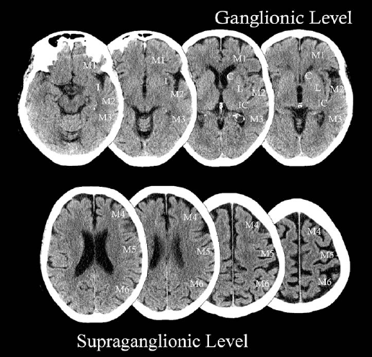
Рисунок 1.1 – Нейровизуализация по шкале ASPECTS
Также методы нейровизуализации дают возможность выявления некоторых опасных осложнений ТЛТ , в частности геморрагическую трансформацию . ГТ – это спонтанное кровоизлияние в ишемизированную зону после инфаркта вследствие диапедеза эритроцитов через поврежденный гематоэнцефалический барьер. Оно влияет на исход: увеличивает инвалидизацию и летальность пациентов. Согласно некоторым источникам, ГТ имеется более чем в половине случаев ИИ, как правило выявляясь спустя 48 часов от появления симптоматики. Реже проявляется в 6-12 часов после начала ИИ (острейший период).
Факторами риска развития ГТ являются:
- Пожилой возраст
- Тяжесть инсульта по шкале NIHSS
- Гипергликемия
Вероятность ГТ удваивается при наличии одного из сопутствующих заболеваний:
    - Фибрилляции предсердий.
    - Застойной сердечной недостаточности.
    - Нарушения функции почек.
    - Предшествующего приема антиагрегантов.
    - Лейкоареоза.
Еще более сушественно вероятность ГТ увеличивается при наличии видимых острых ишемический изменений на нейровизуализации до начала лечения (низкий балл по ASPECTS).
Паренхимальные гематомы – нечасто встречающийся вид ГТ вследствие нарушения стенки сосуда по причине высокого реперфузионного давления. Наиболее часто всего они появляются при кардиоэмболическом подтипе инсульта по TOAST, связаны с гипергликемией, как правило образуются в базальных ганглиях и обладают неблагоприятным прогнозом.
Классификация геморрагической трансформации по критериям ECASS (European Australasian Cooperative Acute Stroke Study ).
По времени:
- ранние (до 24 часов от дебюта инсульта)
- поздние (более 24 часов – не связанные с ТЛТ)
По клиническим критериям:
- несимптомные
- симптомные ГТ (по ECASSIII ) – любая ГТ , приводящая к ухудшению неврологической симптоматики на 4 балла и более по шкале NIHSS в период 7 суток или летальному исходу, при этом четко прослеживается причинно-следственная связь ухудшения с ГТ [24]
На основе нейровизуализационных критериев (ECASS, I ,1995):

ГИ-1 имеются небольшие петехии по краям инфаркта

ГИ-2 сливные петехии, внутри инфаркта, масс-эффект отсутствует

ПГ-1 гематома до 30% инфаркта с неб.масс-эффектом

ПГ-2 гематома больше 30% со значительным масс-эффектом,либо геморрагия за пределом инфаркта [25], [27]
Частота геморрагической трансформации очага после внутривенной ТЛТ как следствие реперфузионного повреждения подтверждается:

38-71% - при вскрытии

13-48% - по данным КТ или МРТ

0,6-20% - симптомная

6,4% - 15,4% (по данным исследований NINDS ,1995 и PROACT I, 1998) симптомная после ТЛТ

0% – 9,8% (по данным исследований SWIFT PRIME, 2015 и MultiMERCI, 2008) симптомная после ТЭ
Согласно данным исследования REVASKAT ,2015 частота симптомных трансформаций больше в случае комбинации методов ТЛТ и ТЭ, чем при использовании только тромболизиса [18], [49], [28] (рис. 1.2.)

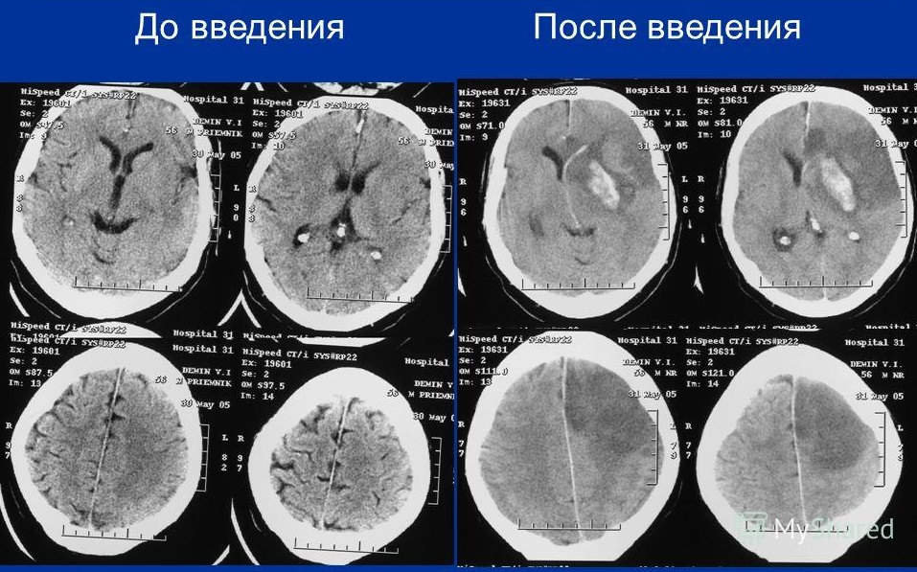
Рисунок 1.2 – Геморрагическая трансформация при проведении тромболитической терапии
Таким образом, прогнозирование исходов и определение показаний к внутрисосудистому лечению ИИ может быть основано на оценке размеров и характера нарушения перфузии в зоне ишемии головного мозга по данным МРТ, а хороший коллатеральный кровоток, малый размер ядра ишемии с наличием зоны пенумбры свидетельствуют о большей вероятности хорошего клинического исхода ИИ при реканализации обтурированной артерии.
Было так же показано, что низкое (< 0,4) значение соотношения объемов зон с «критической гипоперфузией» и «выраженной задержкой контрастирования» тесно связано с выраженностью коллатерального кровотока (по данным ангиографии) и хорошим функциональным исходом реперфузии при ишемическом инсульте [38]

Тромболитическая терапия
По рекомендациям AHA/ASA 2018 внутривенное введение алтеплазы целесообразно у пациентов с приступом в начале острого ишемического инсульта, если данные свидетельствуют о том, что это ОСП , развившийся в результате ИИ, а не неспровоцированный приступ [40].
На сегодняшний день с для внутривенной ТЛТ используется рекомбинантный тканевой активатор плазминогена –Актилизе® (МНН – алтеплаза), производитель – Берингер Ингельхайм, зарегистрированного Министерством здравоохранения Российской Федерации.
Выделяют несколько видов реперфузионной терапии:
- Внутривенная ТЛТ
- Механическая реканализация с применением эндоваскулярных устройств. Виды механической реканализации:
      - тромбэкстракция, или тромбэмболэктомия);
      - тромбаспирация
- Комбинация внутривенной ТЛТ и ТЭ
В данной работе речь идет прежде всего о внутривенной ТЛТ, потому наиболее подробному рассмотрению подлежит именно она. Касаемо эндоваскулярных методов лечения важно отметить, что пациентам, соответствующим критериям применения альтеплазы, рекомендуется проводить ее введение, даже если рассматривается вопрос о выполнении в механической тромбэктомии [40].
Оптимальным является максимально раннее принятия решения о проведении ТЛТ, таким образом при поступлении пациента с подозрением на ОНМК по ишемическому типу в пределах терапевтического окна проводится:
- клинический осмотр и оценка неврологического статуса по шкале NIHSS;
- контроль АД не реже чем каждые 15 мин; в случаях, когда САД >185 мм рт. ст. или ДАД >110 мм рт. ст., необходима коррекция АД;
- проведение лабораторных исследований крови (общий анализ крови с обязательным определением количества тромбоцитов, определением уровней гликемии, АЧТВ, тромбинового времени и МНО);
- установка периферического венозного катетера (оптимально – двух для возможности параллельно ВВ ТЛТ фармакологической поддержки или введения контраста для оценки состояния сосудов и перфузии);
- проведение нейровизуализации. Оптимально время до КТ не должно составлять более 20 мин.
Показаниями к выполнения в/в ТЛТ являются:
- ОНМК по ишемическому типу.
- Время от появления симптомов до проведения тромболизиса менее 4,5 часов.
- У пациентов с «ночным инсультом» (с неизвестным временем возникновения симптомов),по данным последнего исследования WAKE UP, проведение внутривенного тромболизиса возможно при выявлении DWI/FLAIR несоответствия (выявление очага на МРТ в режиме DWI и его отсутствие на МРТ в режиме FLAIR) [ 15].
- Возраст от 16 лет.
Противопоказаниями к выполнению внутривенной ТЛТ являются:
- Пациенты с неизвестным временем появления симптомов инсульта (за исключением «ночного инсульта», соответствующего критериям).
- В случае развития ночного инсульта:
  - отсутствие возможности выполнения МРТ;
  - отсутствие DWI/FLAIR несоответствия на МРТ.
- Нейровизуализационные (РКТ, МРТ) признаки внутричерепного кровоизлияния, опухоли мозга; артериовенозной мальформации, абсцесса мозга, аневризмы церебральных сосудов.
- Геморрагический инсульт в анамнезе.
- Быстрое улучшение состояния или слабая выраженность симптомов (NIHSS <4 баллов) к моменту начала ТЛТ (в случае неинвалидизирующей симптоматики); у пациентов с легким ОИИ вопрос о целесообразности ТЛТ должен решаться индивидуально с учетом соотношения польза/риск, при выявлении у пациентов диагностических критериев инсульта вертебробазилярного бассейна и NIHSS <4 баллов дальнейшая логистика должна также определяться индивидуально. При наличии симптомов, приводящих к выраженной инвалидизации, ВВ ТЛТ может быть рассмотрена в случаях, когда общий балл по NIHSS составляет менее 4:
  - полная гемианопсия;
  - тяжелая афазия;
  - гемиигнорирование;
  - любые другие очаговые симптомы, которые можно рассматривать как инвалидизирующие для конкретного пациента (в зависимости от характера работы, особенностей образа жизни и т.п.).
- Признаки тяжелого инсульта: клинические (NIHSS >25 баллов), нейровизуализационные по данным РКТ головного мозга (ранние признаки ишемии) и/или МРТ головного мозга в режиме DWI, когда очаг ишемии распространяется на территорию более ⅓ бассейна СМА.
- Предшествующий инсульт или тяжелая ЧМТ в течение 3 месяцев.
- Систолическое АД выше 185 мм рт. ст. или диастолическое АД выше 110 мм рт. ст. (при снижении АД во временных рамках терапевтического окна проведение тромболитической терапии возможно).
- Внутричерепное (в том числе субарахноидальное) кровоизлияние в настоящее время или в анамнезе.
- Заболевания центральной нервной системы в анамнезе (в том числе новообразования, хирургическое вмешательство на головном или спинном мозге).
- Артериальные аневризмы, дефекты развития артерий или вен.
- Недавний (в течение последних трех месяцев) инфаркт миокарда.
- Обширное кровотечение в настоящее время или в течение предыдущих 6 месяцев.
- Желудочно-кишечные кровотечения или кровотечения из мочеполовой системы за последние 3 недели.
- Подтвержденные обострения язвенной болезни желудка и двенадцатиперстной кишки в течение последних 3 месяцев (за исключением случаев, когда было подтверждено полное рубцевание язвы).
- Данные о кровотечении или острой травме (переломе) на момент осмотра.
- Обширное хирургическое вмешательство или обширная травма в течение предыдущих 14 дней.
- Длительная (>10 мин) или травматичная (>2 мин) сердечно-легочная реанимация.
- Беременность, роды в течение 10 предшествующих дней.
- Недавно (в течение 7 дней) произведенная пункция некомпремируемого кровеносного сосуда (например, подключичной или яремной вены).
- Прием непрямых антикоагулянтов (варфарин), если МНО >1,3.
- Повышенное АЧТВ более чем в 1,5-2 раза у пациентов, получавших гепарин в течение последних 48 часов.
- При указании на прием прямых пероральных антикоагулянтов выполнение тромболитической терапии возможно при соблюдении условий, представленных в разделе 1.1.3.
- Гликемия менее 2,8 и более 22,2 ммоль/л. При условии коррекции гликемии во временном диапазоне терапевтического окна выполнение тромболитической терапии возможно.
- Тромбоцитопения менее 100 000/мм³.
- Известная гиперчувствительность к действующему веществу, гентамицину.
- Наличие на момент принятия решения о выполнении тромболизиса любого из перечисленных верифицированных диагнозов:
  - опухоли с высоким риском кровотечения;
  - геморрагический диатез;
  - острый панкреатит;
  - инфекционный эндокардит (включая бактериальный и вирусный);
  - перикардит;
  - тяжелые заболевания печени, включая печеночную недостаточность, цирроз печени, портальную гипертензию (с варикозным расширением вен пищевода), активный гепатит.

Дозирование препарата алтеплаза проводится индивидуально для каждого пациента с учетом массы тела, не превышая максимально допустимой дозы – 90 мг.
У целого ряда пациентов ( старше 80 лет, азиатской расы, получающих оральные антикоагулянты (ОАК) (за исключением пациентов, получавших дабигатран, у которых выполнена нейтрализация антикоагулянтного эффекта путем введения идаруцизумаба), антитромбоцитарные препараты, у пациентов с высоким риском геморрагической трансформации) возможно применение сниженной дозы алтеплазы (0,6 мг/кг) (не одобрено инструкцией МЗ РФ по медицинскому применению препарата алтеплаза, опирается на результаты многоцентровых рандомизированных клинических испытаний - исследование Enchanted).
Согласно инструкции ,дозу препарата вводят в два этапа:
- 10% дозы вводят внутривенно болюсно шприцем в течение 1 минуты;
- 90% дозы препарата вводят медленно в течение 1 часа.
В период инфузии основной дозы допускается останавливать и вновь вводить алтеплазу, однако общая продолжительность введения препарата не может превышать 1 час после введения болюсной части (т.е. первых 10% от дозы).
В инструкции к альтеплазе указано, что у пациентов старше 75-летнего возраста риски лечения альтеплазой могут возрастать, а у лиц старше 80 лет эффективность внутривенного введения альтеплазы установлена не до конца и требует дальнейшего изучения. Однако в рекомендациях AHA/ASA положению о необходимости проведения такого лечения пожилым пациентам, присвоен I класс рекомендации и уровень доказательности А [32].
Недостаточно изученной ситуацией является отсутствие общепринятого консенсуса о том, какой инсульт можно считать легким, и соответственно отбор пациентов на проведение реперфузионнной терапии не идеально объективен. Имеющиеся шкалы оценки тяжести инсульта недостаточно хорошо прогнозируют степень итоговой инвалидизации пациента. На сегодняшний день для общепринятой шкалы NIHSS вообще отсутствует значение, по которому можно было бы выделить пациентов с легким инсультом [32].
Также нужны новые прогностические модели, которые будут учитывать и риск геморрагической трансформации после проведения тромболитической терапии, особенно если учесть, что для тромболитической реперфузионной терапии судорожный приступ в дебюте инсульта является относительным противопоказанием (класс 2 а, уровень доказательности С) , а также тот факт , подобные клинические проявления являются прогностически неблагоприятными для развития спонтанной геморрагической трансформации ишемического инфаркта головного мозга большего объема - паренхимальной гематомы. [1], [32].
2.1. Материалы исследования
Исследования проведены у 72 пациентов с ОНМК, из которых 47 человек составили группу с судорогами в дебюте ИИ (далее «1 общая»), а 25 пациентов составили группу сравнения ( ОНМК по ишемическому типу без судорожных приступов в дебюте)(далее –«контрольная группа»).
Больные с судорожными приступами в дебюте ИИ в зависимости от проведенной ТЛТ были собраны на 2 группы: 1 группу (далее «1 общая») составили все больные с судорогами в дебюте ИИ - 47 человек (мужчин -20, женщин -27, медиана возраста 73,0 года с интерквартильным размахом 62,0 – 82,0 года), 2 группу ( далее «1 с ТЛТ») – те больные с ОНМК по ишемическому типу и судорогами в дебюте ,которым проводилась в/в ТЛТ 24 человека (мужчин - 6, женщин - 18, медиана возраста 82,0 года с интерквартильным размахом 79,8 – 84,0 года), поступивших по экстренным показаниям в региональный сосудистый центр (РСЦ) на базе СПБ ГБУЗ «Елизаветинская больница» в промежутке с 24.12.2017 - 05.04.2019 г. Всего за данный промежуток времени поступило 3024 пациентов с ИИ , из них на долю пациентов имевших приступы в дебюте приходится 47 человек, что составляет 1,55 % от общего числа.
В соответствии с алгоритмом обследования больного, предусмотренного приказом МЗ РФ от 15 ноября 2012г. №928 (ред. от 22.02.2019) "Об утверждении Порядка оказания медицинской помощи больным с острыми нарушениями мозгового кровообращения" всем больным, поступающим в сосудистые центры, проводится комплексное обследование, включающее нейровизуализцию, ультразвуковое экстра- и транскраниальное дуплексное сканирование, ЭКГ и/или Эхо-КГ, клинические и биохимические лабораторные исследования.
2.2 Методы исследования
Для каждого пациента была составлена формализированная карта, включающая в себя следующие данные: ФИО, пол, возраст, сроки госпитализации, жалобы, диагноз при поступлении, предикторы развития ишемического инсульта (артериальная гипертензия, сахарный диабет, фибрилляция предсердий, ОНМК в анамнезе), данные методов нейровизуализации (КТ, КТ-АГ), результаты УЗДГ, исходы лечения.
Неврологический дефицит оценивали по шкале Национального института здоровья США (NIHSS), способность к самообслуживанию — по модифицированной шкале Рэнкин и мобильности пациента по шкале Ривермид. Компьютерную томографию (КТ) головного мозга проводили до ТЛТ, в 1-е, 7-е сутки после ТЛТ, а также при любом ухудшении состояния пациента. Анализ осложнений ТЛТ включал в себя оценку риска развития геморрагической трансформации по шкалам Dragon и Thrive
Диагностика ОНМК осуществлялось с учетом жалоб, данных анамнеза, неврологического статуса, дополнительных методов исследования, в первую очередь - СКТ/ СКТ-АГ, УЗДГ БЦС.
2.3. Статистическая обработка данных
Статистическая обработка полученных данных проводилась с использованием методов параметрического и непараметрического анализа. Накопление, корректировка, систематизация исходной информации и визуализация полученных результатов осуществлялись в электронных таблицах Microsoft Office Excel 2016. Статистический анализ проводился с использованием программы IBM SPSS Statistics v.24 (разработчик - IBM Corporation).
Центральные тенденции и рассеяния количественных признаков, не имеющих приближенно нормального распределния, следует описывать медианой и интерквартильным размахом (25-й и 75-й квартили).
Непараметрический критерий Манна-Уитни используется для сравнения двух независимых групп по одному или нескольким количественным признакам, имеющим хотя бы в одной из групп распределение, отличное от нормального или если вид распределения не анализировался.
ДИ – это интервал, в котором с некоторой вероятностью находится истинное популяционное значение. С 95% долей уверенности можно считать, что истинное популяционное значение находится в границах такого ДИ.
χ2 - сравнения двух независимых групп по одному или нескольким качественным признакам.
ОШ – отношение шансов события в одной группе к шансам этого же события в другой.
ДИ для ОШ – исследуемая выборка репрезентативна по отношению к популяции.
Если ДИ для ОШ включает единицу, то различия между группами по изучаемому признаку статистически не значимы.
Если ДИ для ОШ располагается в области справа от единицы, то шанс развития изучаемого состояния статистически значимо выше в группе, соответствующей первой строке четырехпольной таблицы.
Если ДИ располагается левее единицы, то ОШ выше в группе, соответствующей второй строке четырехпольной таблицы.

3.1. Результаты обследования и сравнения пациентов с сиптоматическими приступами в дебюте ишемического инсульта и без сиптоматических приступов
В исследовании приняли участие 72 пациента, из которых 47 человек составили группу с судорогами в дебюте ишемии головного мозга (далее – первая общая группа), 25 – без судорог (далее – контрольная группа).
По возрасту группы пациентов не имеют статистически значимых различий (р=0,088). Медиана возраста пациентов первой группы составила 73,0 года с интерквартильным размахом 62,0 – 82,0 года, во второй – 70,0 года, интерквартильный размах 62,0 – 79,0 лет.
По полу группы не имеют статистически значимых различий (р=0,658). На долю женщин приходится 57,4% (27) пациентов первой общей группы и 52,0% (13) контрольной, мужчин – 42,6% (20) и 48,0% (12) соответственно
Время, проведенное в ожидании диагностической процедуры, представлено в таблице 3.1. Следует отметить, что статистически значимы различия между группами выявлены по времени ожидания до КТ.
Таблица 3.1.
Время ожидания
Время ожидания, мин. | 1 общая группа |  |  | контрольная группа |  |  | р
 | Медиана | Q₁ | Q₃ | Медиана | Q₁ | Q₃
до двери стационара | 120,0 | 89,0 | 210,0 | 107,0 | 86,3 | 146,5 | 0,286
до кт | 120,0 | 90,0 | 227,0 | 15,0 | 10,0 | 32,0 | <0,001
до кт стац | 20,0 | 15,0 | 28,0 | 19,0 | 11,0 | 49,0 | 0,785
Таким образом, КТ быстрее проводилась в группе пациентов с ИИ без приступов, поскольку судорожные приступы замедляют диагностику инсульта, происходит задержка, в итоге время проведения КТ откладывается.
Структура бассейнов сосудов не имеет статистически значимых различий (р=0,597). Структура представлена в таблице 3.2.
Таблица 3.2.
Структуры сосудистых бассейнов пациентов 1 общей и контрольной групп.
Бассейн | 1 общая группа |  | контрольная группа |  | р
 | абс. | доля, % | абс. | доля, %
ЛСМА | 19 | 41,3% | 13 | 52,0% | 0,597
ЛСМА+ВББ | 3 | 6,5% | 0 | 0,0%
ВББ | 3 | 6,5% | 1 | 4,0%
ВББ+ПСМА | 1 | 2,2% | 0 | 0,0%
ПСМА | 20 | 43,5% | 11 | 44,0%

Структура подтипов по TOAST не имеет статистически значимых различий (р=0,083), хотя отмечается тенденция к их выявлению при увеличении количества исследуемых в выборке. Структура представлена на рисунке 3.1.
(рис. 3.1).

Рисунок 3.1 Структура подтипов по TOAST
У обследуемых пациентов присутствовали мофидицируемые факторы риска развития инсульта в следующих долях:
В первой общей группе пациентов артериальная гипертензия отмечается в 100,0% (47) случаев.
В первой общей группе пациентов сахарный диабет отмечается у 27,7% (13) пациентов, в том числе у 4,3% (2) сахарный диабет первого типа, у 23,4% (11) – второго, у 72,3% (34) пациентов сахарный диабет не установлен.
В первой общей группе фибрилляция предсердий отмечается у 38,3% (18) пациентов, включая 25,5% (12) с постоянной формой фибрилляции предсердий и 12,8% (6) – с пароксизмальной, у 61,7% (29) пациентов фибрилляция предсердий отсутствует.
Структура наличия зоны ишемии на КТ имеет статистически значимые различия (р<0,001). В первой общей группе удельный вес пациентов, у которых выявили зону ишемии, составил 59,6% (28), в контрольной группе – 4,0% (1). Соответственно удельный вес пациентов без ишемии зоны на КТ составили 40,4% (19) и 96,0% (24).
По наличию ранних признаков на КТ группы также имеют статистически значимые различия (р=0,006). Доля лиц в первой группе, у кого выявили ранние признаки на КТ составила 38,3% (18), во второй – 8,0% (2), без выявленных ранних признаках на КТ удельный вес пациентов составил 61,7% (29) и 92,0% (23) соответственно.
Сопоставление этих показателей выявило, что зона ишемии на КТ чаще обнаруживалась в группе пациентов с ИИ с ОСП в дебюте, в силу большего прогрессирования гипоперфузии по причине задержки процесса диагностики инсульта у пациентов с судорогами и соответственно увеличения ожидания КТ.
Структура наличия окклюзии на КГ-АГ не имеет статистически значимых различий между группами (р=0,091), однако намечается тенденция к их образованию при увеличении исследуемой выборки пациентов. В первой общей группе доля лиц, у кого была выявлена окклюзия на КГ-АГ, составила 29,8% (14), удельный вес тех, у кого данной патологии не было составил 70,2% (33). В контрольной группе доля лиц, у кого была выявлена окклюзия на КГ-АГ, составила 12,0% (3), удельный вес тех, у кого данной патологии не было составил 88,0% (22).
Сопоставление показателей выявило достоверное наличие тенденции к обнаружению тромбоза крупных церебральных сосудов в группе пациентов с судорогами в дебюте ИИ, таким образом логично подозревать крупный церебральный тромбоз у пациентов с судорогами в дебюте, что говорит об обязательности назначения таким пациентам КТ-АГ, при попадании в окно до 6 часов с дебюта заболевания.
Именно поэтому, согласно протоколам, принятым в принимающем учреждении ангиография выполнялась в 100% случаев всем пациентам в первой общей группе, то есть всем с ОСП .
Бальная оценка по различным шкалам до поступления и при выписке представлена в таблице 3.3.
Таблица 3.3.
Сравнительный анализ клинико-неврологических показателей в баллах пациентов 1 общей и контрольной групп.
Признак | 1 общая группа |  |  | Контрольная группа |  |  | р
 | Медиана | Q1 | Q3 | Медиана | Q1 | Q3
балл по NIHSS при поступлении | 18,0 | 8,0 | 22,0 | 13,0 | 9,0 | 16,0 | 0,376
NIHSS при выписке | 2,0 | 1,0 | 8,0 | 1,0 | 0,0 | 5,5 | 0,232
Ривермид при поступлении | 1,0 | 1,0 | 3,0 | - | - | - | -
Рэнкин при поступлении | 5,0 | 4,0 | 5,0 | - | - | - | -
Рэнкин при выписке | 3,0 | 1,0 | 4,0 | 1,5 | 0,8 | 3,0 | 0,108
Ривермид при выписке | 7,0 | 5,0 | 12,5 | 12,0 | 6,0 | 13,5 | 0,176

Сопоставление показателей у больных судорогами в дебюте ИИ и без них, выявило более выраженную неврологическую отягощенность и терапевтическую торпидность у больных с судорогами.
По такому исходу заболевания как «летальный случай» группы статистически значимо не отличаются (р=0,629). В первой общей группе летальность составила 19,1% (9), во контрольной – 24,0% (15), соответственно 80,9% (38) пациентов первой группы и 76,0% (19) пациентов второй группы остались живы.
Структура причин смерти между группами статистически значимо не различается (р=0,264). От отека головного мозга умерло 77,8% (7) пациентов первой группы и 50,0% (3) второй. ТЭЛА стала причиной смерти у 22,2% (2) пациентов первой группы и у 50,0% (3) во второй.
У 55,3% (26) пациентов были только судороги, у 17,0% (8) – судороги сочетались со слабостью конечностей, у 8,5% (4) – сочетание судорог с нарушением речи и у 19,1% (9) – сочетание всех трех признаков.
Корковая локализация очага отмечается у 24,6% (14) пациентов. Из них у 50% (7) из них установлен кардиоэмболический подтип ИИ, у 21,4 % (3) неустановленный, и у 14,3 % (2) атеротромботический и у 14,3 % (2) лакунарный
У 17,0% (8) пациентов выявлен незамкнутый виллизиев круг. Из них у 50% (4) из них установлен атеротромботический подтип ИИ, у 37,5%(3) кардиоэмболический и у 12,5%(1) неустановленный.

3.2. Результаты сравнения пациентов с проведенной тромболитической терапией с ишемичесим инсультом с симптоматическими приступами в дебюте и без симптоматических приступов
В исследовании приняли участие 49 пациентов, у которых проведена тромболитическая терапия, из которых 24 человека составили группу с судорогами в дебюте инсульта (далее – первая группа с ТЛТ), 25 – без судорог (далее – контрольная группа).
Тромболитическая терапия проводилась 100,0% пациентам обеих групп.
Медиана возраста пациентов первой группы с ТЛТ составила 82,0 года с интерквартильным размахом 79,8 – 84,0 года, в контрольной – 70,0 года, интерквартильный размах 62,0 – 79,0 лет.
На долю женщин приходится 75,0% (18) пациентов первой группы с ТЛТ и 50,0% (13) контрольной, мужчин – 25,0% (6) и 48,0% (12) соответственно.
Структура бассейнов сосудов не имеет статистически значимых различий (р=0,270). Структура представлена в таблице 3.1.
Таблица 3.1.
Структуры сосудистых бассейнов пациентов 1 общей и контрольной групп
Бассейн | 1 группа с ТЛТ |  | Контрольная группа |  | р
 | абс. | доля, % | абс. | доля, %
ЛСМА | 6 | 25,0% | 13 | 52,0% | 0,270
ЛСМА+ВББ | 1 | 4,2% | 0 | 0,0%
ВББ | 1 | 4,2% | 1 | 4,0%
ВББ+ПСМА | 1 | 4,2% | 0 | 0,0%
ПСМА | 15 | 62,5% | 11 | 44,0%

Структура подтипов по TOAST не имеет статистически значимых различий (р=0,206), хотя отмечается тенденция к их выявлению при увеличении количества исследуемых в выборке. Структура представлена на рисунке 3.2.
(рис. 3.2).

Рисунок 3.2 Структура подтипов по TOAST

Группы не имеют статистически значимых различий по баллам по шкале NIHSS перед началом тромболизисной терапии (р=0,345). В первой группе с ТЛТ медиана по шкале NIHSS перед началом тромболизисной терапии составила 18,0 баллов (Q₁=9,8, Q₃=21,3), в контрольной – 13,0 баллов (Q₁=9,0, Q₃=16,0).
Группы не имеют статистически значимых различий по баллам по шкале NIHSS после начала цаг/тэ (р=0,569). В первой группе медиана по шкале NIHSS после начала цаг/тэ составила 12,0 баллов (Q₁=8,0, Q₃=17,5), во второй – 8,0 баллов (Q₁=8,0, Q₃=10,0).
Бальная оценка по различным шкалам до поступления и при выписке представлена в таблице 3.2.
Таблица 3.3.
Сравнительный анализ клинико-неврологических показателей в баллах пациентов 1 с ТЛТ и контрольной групп.
Признак | 1 группа с ТЛТ |  |  | Контрольная группа |  |  | р
 | Медиана | Q₁ | Q₃ | Медиана | Q₁ | Q₃
балл по NIHSS при поступлении | 18,0 | 9,5 | 20,5 | 13,0 | 9,0 | 16,0 | 0,186
NIHSS при выписке | 2,0 | 0,0 | 7,0 | 1,0 | 0,0 | 5,5 | 0,598
Ривермид при поступлении | 3,0 | 1,0 | 4,5 | - | - | - | -
Рэнкин при поступлении | 4,0 | 3,8 | 5,0 | - | - | - | -
Рэнкин при выписке | 2,0 | 1,0 | 4,0 | 1,5 | 0,8 | 3,0 | 0,282
Ривермид при выписке | 9,0 | 5,0 | 13,0 | 12,0 | 6,0 | 13,5 | 0,360

По такому исходу заболевания как «летальный случай» группы статистически значимо не отличаются (р=0,299). В первой группе летальность составила 12,5% (3), во второй – 24,0% (6), соответственно 87,5% (21) пациентов первой группы с ТЛТ и 76,0% (19) пациентов контрольной группы остались живы.
Структура причин смерти между группами статистически значимо не различается (р=0,635). От отека головного мозга умерло 33,3% (1) пациентов первой группы с ТЛТ и 50,0% (3) контрольной. ТЭЛА стала причиной смерти у 66,7% (2) пациентов первой группы с ТЛТ и у 50,0% (3) в контрольной.
Выявлены статистически значимые различия между группами по шкале Dragon (р=0,041) (данные представлены на рисунке 3.3).
(рис. 3.2).
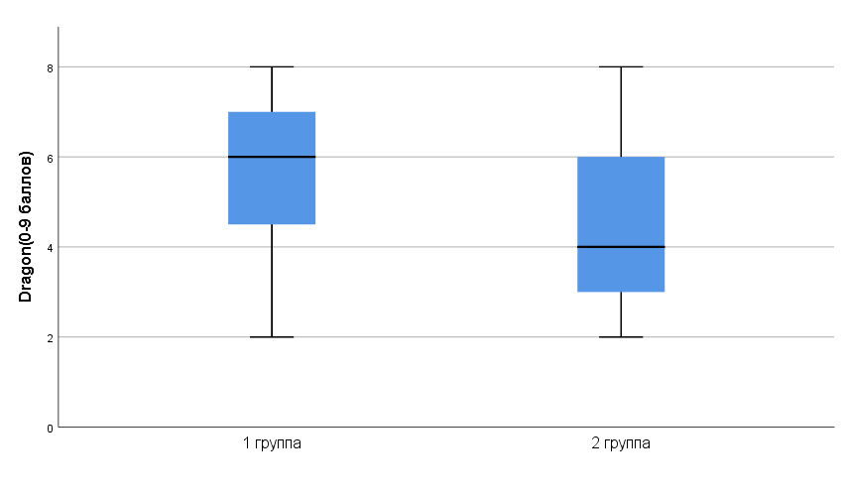

Рисунок 3.3. Сравнительная характеристика групп по шкале Dragon
Сопоставление показателей по шкале Dragon выявило наличие более выского риска развития ГТ у пациентов с судорогами в дебюте, поскольку более высокие баллы по шкале Dragon наблюдаются у пациентов с приступами в дебюте, относительно тех, у которых в дебюте судорог не наблюдалось. Что говорит о более выраженной неврологической отягощенности и терапевтической торпидности данных пациентов. И , соответственно, о негативной роли ОСС в дебюте ИИ на динамику течения заболевания.
Статистически значимые различия между группами по шкале Thrive не выявлены (р=0,225). В первой группе с ТЛТ медианна по данной шкале составила 7,0 баллов (интерквартильный размах 6,0 – 9,0 баллов), в контрольной – 5,0 баллов (интерквартильный размах 5,0 – 5,5 баллов).
Структура наличия геморрагической трансформации не имеет статистически значимых различий между исследуемыми группами (р=0,966). В первой группе с ТЛТ геморрагическая трансформация в первые 24 ч выявлена у 8,3% (2) пациентов, не выявлена – у 91,7% (22), в контрольной группе 8,0% (2) и 92,0% (67) соответственно.
Столь сильное различие в выявлении риска геморрагической трансформациии и фактическое ее наличие получено, возможно в силу небольшой выборки пациентов данного исследования. Таким образом, указанное противоречие требует дальнейшего изучения.
В первой группе с ТЛТ проводилось тестирование по шкале ASPECTS. Медианна по шкале ASPECTS составила 9,0 баллов (интерквартильный размах 7,8 – 9,0 баллов).

Заключение.

Инсульт является одной из основных причин острых симптоматических приступов. У пациентов с судорогами в дебюте ишемического инсульта отмечается более высокая летальность после инсульта, а также худшие функциональные исходы, именно потому исследование данной проблемы чрезвычайно актуально.
Сопоставление показателей медианы времени до КТ в группе пациентов с ОСП в дебюте ишемического инсульта (120 минут) достоверно дольше, чем у пациентов с ИИ без судорог в дебюте (15 минут), а также медиана времени по станционару до КТ (20 и 11 минут,соответственно) говорит о том, что время до КТ оказывалось дольше в случае наличия судорог из-за задержки в связи с их дифференциальной диагностикой и усложнений задачи своевременной постановки диагноза ОНМК.
Именно задержка по времени до КТ, повлекшая за собой более значимую гипоперфузию участка головного мозга, как мы полагаем и явилась причиной статически значимых различий по наличию зоны ишемии на КТ, а также ранних признаков ишемических изменений на КТ :
- у пациентов с судорогами в дебюте ИИ зона ишемии выявлялась в 59,6% случаев, у пациентов с ИИ без судорог в 4% случаев;
- у пациентов с судорогами в дебюте ИИ ранние признаки на КТ выявлялись в 38,3%, у пациентов без судорог в 8,0% случаев.
Сопоставление показателей окклюзии на КГ-АГ выявило наличие тенденции к обнаружению тромбоза крупных церебральных сосудов в группе пациентов с судорогами в дебюте ИИ (29,8% у пациентов с судорогами, а у пациентов без присутпов в 12,0% ). Поскольку имеется тенденция к наличию тромбоза, делаем вывод об обязательности назначения пациентам с судорогами в дебюте ОНМК КТ-АГ, при попадании в окно до 6 часов с дебюта заболевания, когда еще возможно проведение ТЛТ.
Именно в силу данных наблюдений, подтвержденных и по литературным данным , согласно протоколам, принятым в принимающем учреждении ангиография выполялась в 100% случаев всем пациентам с ОСП в дебюте ишемического инсульта. [41] ,[1], [50], [27]
Сопоставление показателей медианы баллов по шкале NIHSS при поступлении в группе пациентов с ОСП в дебюте ишемического инсульта (18,0 баллов) выше, чем у пациентов с ИИ без судорог в дебюте ( 13,0 баллов), что говорит о более тяжелом неврологическом неврологическом статусе пациентов при поступлении с ОСП в дебюте ишемического инсульта.
Баллы NIHSS при выписке также (медиана в группе пациентов с ОСП в дебюте 2,0 балла, в то время как в группе без судорожных приступов 1,0 балл) свидетельствует о более тяжелом неврологическом статусе пациентов с судорожным приступом в дебюте ИИ даже после проведенного лечения.
Таким образом, тяжесть состояния пациентов с ОСП в дебюте ишемического инсульта при поступлении по шкале NIHSS соответствовала медиане в 18 баллов , регресс после лечения составил 2 балла .
Сопоставление показателей медианы баллов по шкале Ривермид при выписке свидетельствует о худшей мобильности пациентов с ОСП в дебюте ишемического инсульта (7,0 баллов) по сравнению с группой пациентов без судорог в дебюте (12,0 баллов).
Таким образом, мобильность пациентов с ОСП в дебюте ишемического инсульта при поступлении по шкале Ривермид соответствовала медиане в 3,0 балла , прогресс после лечения составил 9 балла.
Сопоставление показателей медианы баллов по шкале инвалидизации Рэнкин при выписке установило худший исход у пациентов с ОСП в дебюте ишемического инсульта (3,0 балла) в сравнении с группой пациентов без ОСП в дебюте (1,5 балла).
Таким образом, тяжесть состояния пациентов с ОСП в дебюте ишемического инсульта при поступлении по шкале Рэнкин соответствовала медиане в 4,0 балла , регресс после лечения составил 2 балла .
Сопоставление показателей по шкале Dragon выявило наличие более выского риска развития ГТ у пациентов с судорогами в дебюте, поскольку более высокие баллы по шкале Dragon наблюдаются у пациентов с приступами в дебюте, относительно тех, у которых в дебюте судорог не наблюдалось, что соответствует данным литературы, и было ожидаемо [27], [50].
Однако же наличие геморрагической трансформации не имеет статистически значимых различий между исследуемыми группами пациентов с ОСП в дебюте ишемического инсульта (8,3%) и без ОСП (8,0%).Также не выявлены статистически значимые различия между группами пациентов по шкале Thrive. Возможно в силу небольшой выборки пациентов данного исследования. Таким образом, указанное противоречие требует дальнейшего изучения.
Основные факторы риска развития ИИ (сахарный диабет, ГБ, ФП, ХСН, дислипидемия, атеросклероз БЦА) присутствовали у всех пациентов (100%).
В структуре клинических вариантов острых нарушений мозгового кровообращения по ишемическому типу с ОСП превалирует кардиоэмболический подтип инсульта (34,0%), реже атеротромботический (29,8%) ,реже неуточненный (25,5%) и ещё реже лакунарный (10,6%). Что приблизительно соответсвует ожидаемому результату, согласно литературным данным [ 35].
Корковая локализация очага отмечается у 24,6% (14) пациентов. Из них у 50% (7) из них установлен кардиоэмболический подтип ИИ, у 21,4 % (3) неустановленный, и у 14,3 % (2) атеротромботический и у 14,3 % (2) лакунарный
Поскольку корковая локализация очага по данным литературы обусловливает большую частоту развития ОСП в дебюте ишемического инсульта, а эмболия часто ведет к развитию кортикального или субкортикального территориального инфаркта, локализующегося в бассейне крупной церебральной артерии или ее ветви, возможно именно этим обсуловлена столь выскоая частота у пациентов с ОСП в дебюте кардиоэмболическиого подтипа с корковой локализацией очага ишемии. [33], [37], [41] .
У 17,0% (8) пациентов выявлен незамкнутый виллизиев круг. Из них у 50% (4) из них установлен атеротромботический подтип ИИ, у 37,5%(3) кардиоэмболический и у 12,5%(1) неустановленный.
Зачастую ГТ чаще развивается на фоне незамкнутого Виллизиева круга, что может нарушать компенсаторные гемодинамические механизмы.
У 55,3% (26) пациентов были только судороги, у 17,0% (8) – судороги сочетались со слабостью конечностей, у 8,5% (4) – сочетание судорог с нарушением речи и у 19,1% (9) – сочетание всех трех признаков.
В первой группе медианна по шкале ASPECTS составила 9,0 баллов (интерквартильный размах 7,8 – 9,0 баллов).

Выводы
1) В данном исследования частота ОСП в дебюте ишемического инсульта составила 1,55 % (на 3024 пациента с ИИ).
В структуре клинических вариантов острых нарушений мозгового кровообращения по ишемическому типу с ОСП превалирует кардиоэмболический подтип инсульта (34,0%), реже атеротромботический (29,8%) ,реже неуточненный (25,5%) и ещё реже лакунарный (10,6%).
Клиническое течение ишемического инсульта с ОСП в дебюте характеризуется наличием как общемозговых, так и очаговых симптомов.
Репрезентативными проявлениями ишемического инсульта с ОСП в дебюте, по сравнению с ишемическими инсультами без судорог в дебюте являются более выраженный неврологический статус по шкале NIHSS, большая частота церебральных тромбозов, более высокие риски развития ГТ ишемического очага, что следует учитывать при проведении дифференциальной диагностики с ишемическим инсультом без приступов в дебюте.
2) Основными факторами риска развития ОСП у пациентов с ишемическим инсультом являются: вовлечение коры и кардиоэмболический подтип инсульта, крупные церебральные тромбозы, геморрагическую трансформацию очага ишемического инсульта.
3) Изменения в неврологическом статусе по шкале NIHSS у ОСП в дебюте ишемического инсульта, характеризуются слабовыраженной положительной динамикой, менее благоприятными исходами инвалидизации и восстановления мобильности, по сравнению с пациентами с ИИ без приступов в дебюте.
4) Развитие судорожного приступа на начальной стадии заболевания затрудняет своевременную постановку диагноза ОНМК по ишемическому типу, потому важно соблюдать алгоритм (см.приложение 6) при обследовании данных пациентов , поступающих в стационар.

Список использованной литературы
- Батищева, Е.И. Геморрагическая трансформация инфаркта головного мозга: клинико-томографическая структура, факторы риска, влияние на ранний клинический исход. 2009, 57
- Вайчене-Магистрис Н. 2011 Острые симптоматические судорожные приступы. Эпилепсия и пароксизмальные состояния.
- Верещаги Н.В., Суслина З. А., Н, Пирадов М. А — Подтипы ишемических нарушений мозгового кровообращения: диагностика и лечение Consilium Medicum, Том 3/N 5/2001
- Каймовский И.Л. Эпилептические приступы у больных инсультом. Клинико-патогенетические аспекты и катамнез. 2008,127:
- Adams HP Jr, Bendixen BH, Kappelle LJ, Biller J, Love BB, Gordon DL, Marsh EE . Classification of subtype of acute ischemic stroke. Definitions for use in a multicenter clinical trial. TOAST. Trial of Org 10172 in Acute Stroke Treatment. Stroke. 1993 Jan;24(1):35-41.
- Amarenco P, Bogousslavsky J, Caplan LR, Donnan GA, Hennerici MG. Classification of stroke subtypes. Cerebrovasc Dis. 2009;27(5):493-501.
- Annegers, J.F., et al., Incidence of acute symptomatic seizures in Rochester, Minnesota, 1935-1984. Epilepsia, 1995. 36(4): p. 327-33
- Aviv RI, Mandelcorn J, Chakraborty S et-al. Alberta Stroke Program Early CT Scoring of CT perfusion in early stroke visualization and assessment. AJNR Am J Neuroradiol 2007; 28 (10): 1975-80.
- Barber P.A., Zhang J., Demchuk A.M. et al. Why are stroke patients excluded from TPA therapy? An analysis of patient eligibility // Neurology. 2001. № 56. P. 1015—1020.
- Beghi E, Carpio A, Lars Forsgren L, Hesdorffer DC, Malmgren K, Sander JW, Tomson T, Hauser WA. Recommendation for a definition of acute symptomatic seizure. Epilepsia. 2010; 51(4): 671-667
- Beleza P1. acute symptomatic seizures: a clinically oriented review. Neurologist. 2012 May;18(3):109-19
- Claassen J, Taccone FS, Horn P, et al. Recommendations on the use of EEG monitoring in critically ill patients: consensus statement from the neurointensive care section of the ESICM. Intensive Care Med 2013; 39: 1337–1351.
- Danielle Byrne, John P. Walsh, Peter J. MacMahon. (2019) An acute stroke CT imaging algorithm incorporating automated perfusion analysis. Emergency Radiology 26:3, 319-329.
- Goldstein L, Simel D: Is this patient having a stroke? JAMA 2005;293:2391-2402.
- Götz Thomalla, Claus Z. Simonsen, Florent Boutitie, Grethe Andersen,.Sc., Yves Berthezene, Bastian Cheng, Bharath Cheripelli, Tae-Hee Cho, Franz Fazekas, Jens Fiehler, Ian Ford, Ivana Galinovic, et al. MRI-Guided Thrombolysis for Stroke with Unknown Time of Onset (WAKE-UP). August 16, 2018 N Engl J Med 2018; 379:611-622
- Gregory W. Albers, Michael P. Marks, Stephanie Kemp, Soren Christensen, Jenny P. Tsai, Santiago Ortega-Gutierrez, Ryan A. McTaggart, Michel T. Torbey, May Kim-Tenser, Thabele Leslie-Mazwi, Amrou Sarraj, Scott E. Kasner, et al., Thrombectomy for Stroke at 6 to 16 Hours with Selection by Perfusion Imaging. February 22, 2018. N Engl J Med 2018; 378:708-718
- Gunawardane N, Fields M. Acute Symptomatic Seizures and Provoked Seizures: to Treat or Not to Treat? Curr Treat Options Neurol. 2018 Aug 23;20(10):41.
- Hacke W et al. Association of outcome with early stroke treatment: pooled analysis of ATLANTIS, ECASS, and NINDS rt-PA stroke trials. Lancet. 2004 Mar 6;363(9411):768-74.
- Halawa, I. 2017. Acute Symptomatic Seizures. Clinical and Experimental Studies. Digital Comprehensive Summaries of Uppsala Dissertations from the Faculty of Medicine 1298. 52 pp. Uppsala: Acta Universitatis Upsaliensis. ISBN 978-91-554-9812-2.
- Hand P, Kwan J, Lindley R, Dennis M, Wardlaw J: Distinguishing between stroke and mimic at the bedside: The brain attack study. Stroke 2006;37:769-775.
- Harbison J, Hossain O, Jenkinson D, Davis J, Louw SJ, Ford GA: Diagnostic accuracy of stroke referrals from primary care, emergency room physicians and ambulance staff using the face arm speech test. Stroke 2003;34:71-76.
- Harraf F., Sharma A.K., Brown M.M. et al. A multicentre observational study of presentation and early assessment of acute stroke // BMJ. 2002. № 325. P. 17—22.
- Hauser, W.A. and E. Beghi, First seizure definitions and worldwide incidence and mortality. Epilepsia, 2008. 49 Suppl 1: p. 8-12.
- Hesdorffer, D.C., et al., Is a first acute symptomatic seizure epilepsy? Mortality and risk for recurrent seizure. Epilepsia, 2009. 50(5): p. 1102-1108.
- Hill M.D, Alastair M. B. Thrombolysis for acute ischemic stroke: results of the Canadian Alteplase for Stroke Effectiveness Study. CMAJ. 2005 May 10; 172(10): 1307–1312.
- Jerome Engel, T.A.P., Jean Aicardi, Epilepsy: A Comprehensive Textbook, Volym 3. 2007
- Jickling GC, Liu D, Stamova B, Ander BP, Zhan X, Lu A, Sharp FR. Hemorrhagic transformation after ischemic stroke in animals and humans. J Cereb Blood Flow Metab. 2014 Feb;34(2):185-99]
- Jovin G. N Engl J Med 2015 Jun 1;372(24):2296-306 Thrombectomy within 8 Hours after Symptom Onset in Ischemic Stroke. Mokin M et al. Intracerebral hemorrhage secondary to intravenous and endovascular intraarterial revascularization therapies in acute ischemic stroke: an update on risk factors, predictors, and management. Neurosurg Focus. 2012 Apr;32(4):E2.
- Kilpatrick, C.J., et al., Epileptic seizures in acute stroke. Archives ofneurology, 1990. 47(2): p. 157-160.
- Kwan J., Hand P., Sandercock P. A systematic review of barriers to delivery of thrombolysis for acute stroke // Age Ageing. 2004. № 33. Р. 116—121.
- Lacy C.R., Suh D.C., Bueno M., Kostis J.B. Delay in presentation and evaluation for acute stroke: Stroke Time Registry for Outcomes Knowledge and Epidemiology (S.T.R.O.K.E.) // Stroke. 2001. № 32. Р. 63—69.
- Leindorfer; Opeolu M. Adeoye, Demchuk A.M.et al. Scientific Rationale for the Inclusion and Exclusion Criteria for Intravenous Alteplase in Acute Ischemic Stroke A Statement for Healthcare Professionals From the American Heart Association/American Stroke Association. Stroke. 2016;47:581-641.
- Loiseau, J., et al., Survey of seizure disorders in the French southwest. I. Incidence of epileptic syndromes. Epilepsia, 1990. 31(4): p. 391-396.
- Martin Holtkamp, Ettore Beghi, Felix Benninger, Reetta Kalviainen, Rodrigo Rocamora and Hanne Christensen; European Stroke Organisation guidelines for the management of post-stroke seizures and epilepsy. For the European Stroke Organisation 2017
- McCabe DJ, Rakhit RD. Antithrombotic and interventional treatment options in cardioembolic transient ischaemic attack and ischaemic stroke. J Neurol Neurosurg Psychiatry. 2007 Jan;78(1):14-24.
- Moustafa RR, Izquierdo-Garcia D, Fryer TD, Graves MJ, Rudd JH, Gillard JH, Weissberg PL, Baron JC, Warburton EA. Carotid plaque inflammation is associated with cerebral microembolism in patients with recent transient ischemic attack or stroke: a pilot study. Circ Cardiovasc Imaging. 2010 Sep;3(5):536-41.
- Nwani P.O, Maduaburochukwu Cosmas Nwosu, and Monica Nonyelum Nwosu , “Epidemiology of Acute Symptomatic Seizures among Adult Medical Admissions,” Epilepsy Research and Treatment, vol. 2016, Article ID 4718372, 5 pages, 2016.
- Olivot, J.M., et al. Hypoperfusion intensity ratio predicts infarct progression and functional outcome in the DEFUSE 2 Cohort. Stroke. 2014 Apr;45(4):1018-1023
- Paciaroni M, Agnelli G, Caso V, Venti M, Milia P, Silvestrelli G, Parnetti L, Biagini S.Atrial fibrillation in patients with first-ever stroke: frequency, antithrombotic treatment before the event and effect on clinical outcome. J Thromb Haemost. 2005 Jun;3(6):1218-23.
- Powers W.J., Rabinstein A.A., Ackerson T. et al. (2018) 2018 Guidelines for the Early Management of Patients With Acute Ischemic Stroke: A Guideline for Healthcare Professionals From the American Heart Association/American Stroke Association. Stroke, 49(3): 46–110.
- Procaccianti G, Zaniboni A, Rondelli F, et al. Seizures in acute stroke: incidence, risk factors and prognosis. Neuroepidemiology 2012; 39: 45–50.
- Ragoschke-Schumm A, Walter S. DAWN and DEFUSE-3 trials: is time still important? Radiologe. 2018 Nov;58(Suppl 1):20-23.
- Ringleb, A.et al. Рекомендации по ведению больных с ишемическим инсультом и транзиторными ишемическими атаками 2008 . Исполнительный комитет Европейской инсультной организации (ESO) и Авторский комитет ESO.
- Rosamond W.D., Morris D.L. Prehospital and in-hospital delays in acute stroke care // Neuroepidemiology. 2001. № 20. Р. 65—76.
- Sawhney IM, McLauchlan DJ , Powell HWR, MANAGEMENT OF ACUTE SYMPTOMATIC SEIZURES: OUTLINE OF CURRENT PRACTICE .Association of British Neurologists Annual Meeting 2012.
- Shahmir Kamalian, Michael H. Lev. (2019) Stroke Imaging. Radiologic Clinics of North America 57:4, 717-732.
- Srinivasan, A., et al. State-of-the-art imaging of acute stroke. Radiographics. 2006 Oct;26 Suppl 1:S75-95.
- Szaflarski J.P., Rackley A.Y., Klendorfer D.O. et al. Incidence of seizures in the acute phase of stroke: A population-based study. Epilepsia 2008;49(6):974—81.
- Thabele M. Leslie-Mazwi , Scott Hamilton , Michael Mlynash , Aman B. Patel , Lee H. Schwamm , Maarten G. Lansberg , Michael Marks , Joshua A. Hirsch , Gregory W. Albers. DEFUSE 3 Non-DAWN Patients. A Closer Look at Late Window Thrombectomy Selection. March 1, 2019. Stroke. 2019;50:618–625
- Zhang J et al. Ann Transl Med. 2014 Aug;2(8):81..Hemorrhagic transformation after cerebral infarction: current concepts and challenges.

Приложение
Приложение 1
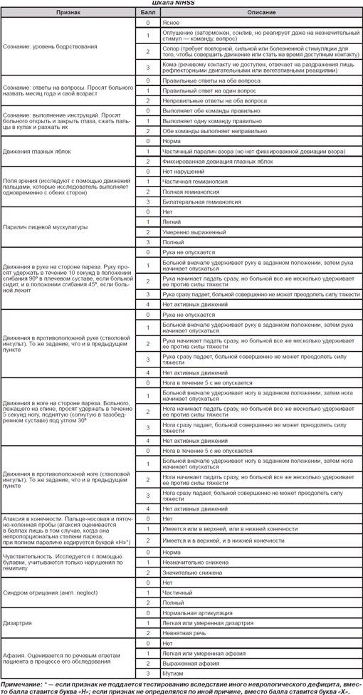

Приложение 2
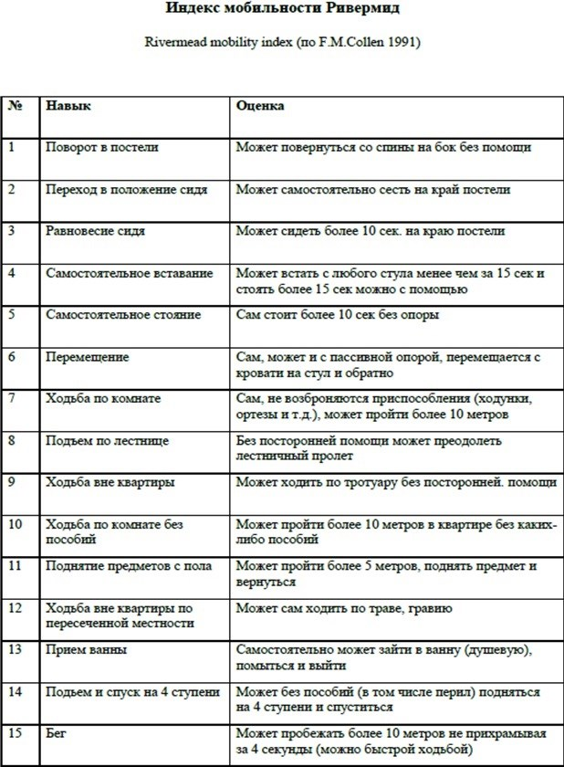

Приложение 3
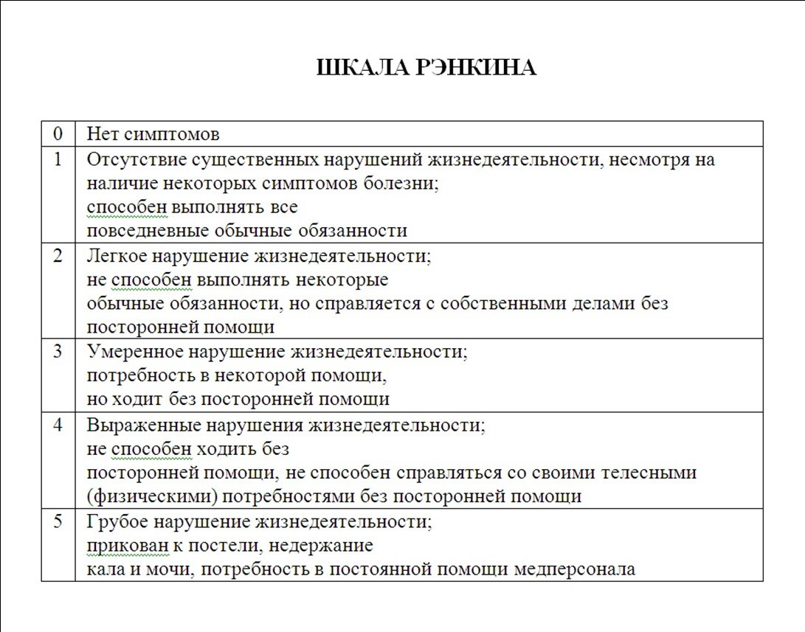

Приложение 4
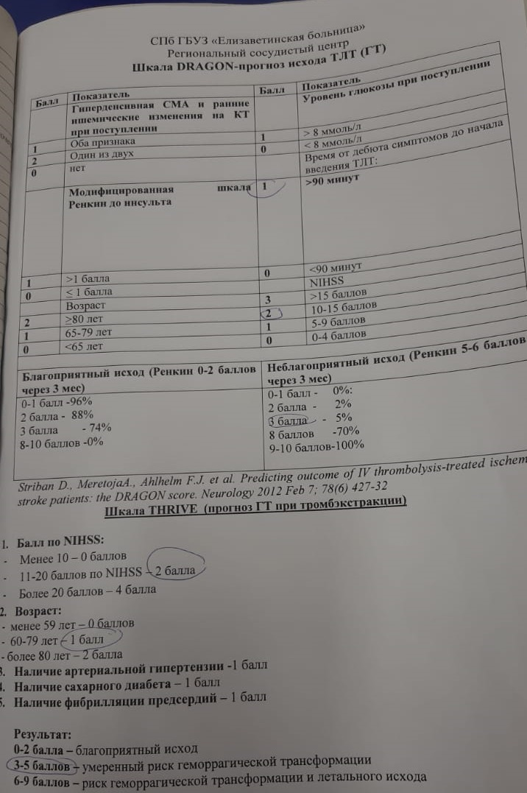
Приложение 5
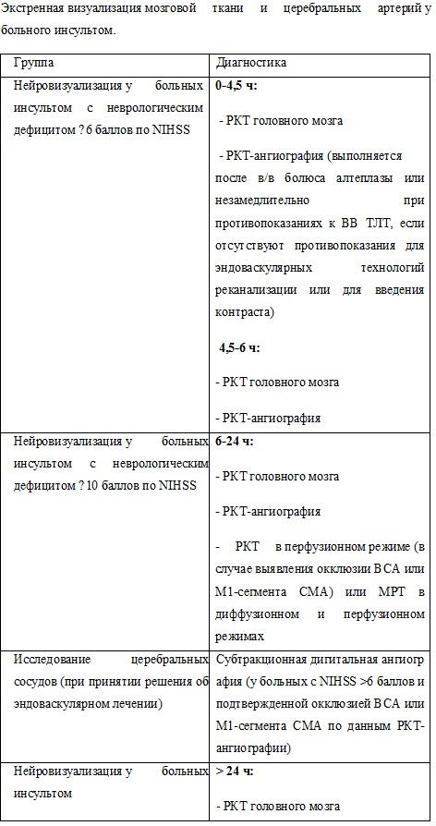
Приложение 6
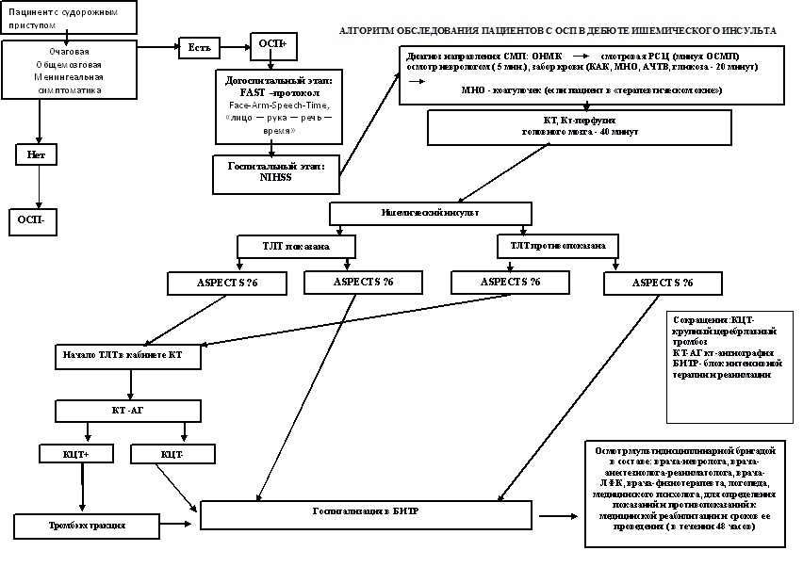
Приложение 7
Список публикаций и выступлений по теме ВКР
Sergeeva Т.V., Koryakovskiy V.I. Diagnostic aspects of epileptic attacks in a debut of an ischemic stroke . 33rd International Epilepsy Congress, Bangkok, 22-26 June 2019.

